

**1. El bobo y la grulla**

Mientras un lobo se comía un hueso, se le atragantó en la garganta, y empezó a correr por todas partes en busca de ayuda. En su camino se encontró a una grulla y le pidió que le salvara de aquella situación y que le pagaría por ello. La grulla aceptó, introdujo su cabeza en la boca del lobo y sacó el hueso atravesado de la garganta. Entonces, le pidió su compensación al lobo, a lo que este le respondió:

– “Oye amiga, ¿no crees que es suficiente paga el haber sacado tu cabeza sana y salva de mi boca?”.

**Moraleja:** Nunca hagas favores a malvados, traficantes o corruptos, pues mucha paga tendrías si te dejan sano y salvo.

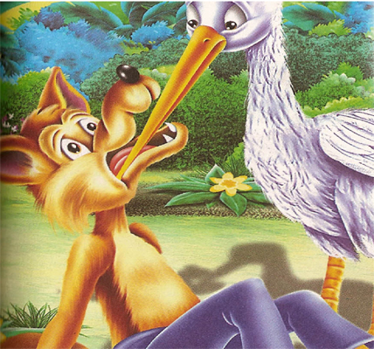

### 2. El lobo con piel de oveja

Un lobo pensó un día cambiar su apariencia para así obtener comida de forma más fácil. Ni corto ni perezoso, se metió dentro de una piel de oveja y se fue a pastar con el rebaño, despistando totalmente al pastor. Al atardecer, fue llevado junto con todo el rebaño al granjero, donde le cerraron la puerta para que ningún lobo entrara a comerse a las ovejas. Sin embargo, en la noche, el pastor entró buscando la cena para el día siguiente, tomó al lobo y creyendo que era un cordero, lo sacrificó al instante.

**Moraleja:** Según hagamos el engaño, así recibiremos el daño.

